**Wykład VII**

# Zadanie 1.

Funkcja prawdopodobieństwa zmiennej (X,Y) określona jest tabelą

|  |  |  |  |
| --- | --- | --- | --- |
| Y  X | 0 | 1 | 2 |
| -1 | 0.1 | 0.1 | 0.3 |
| 1 | C | 0.2 | C |
| 3 | 0.1 | C | 0.2 |

1. Oblicz C, P(X<3| Y<2).

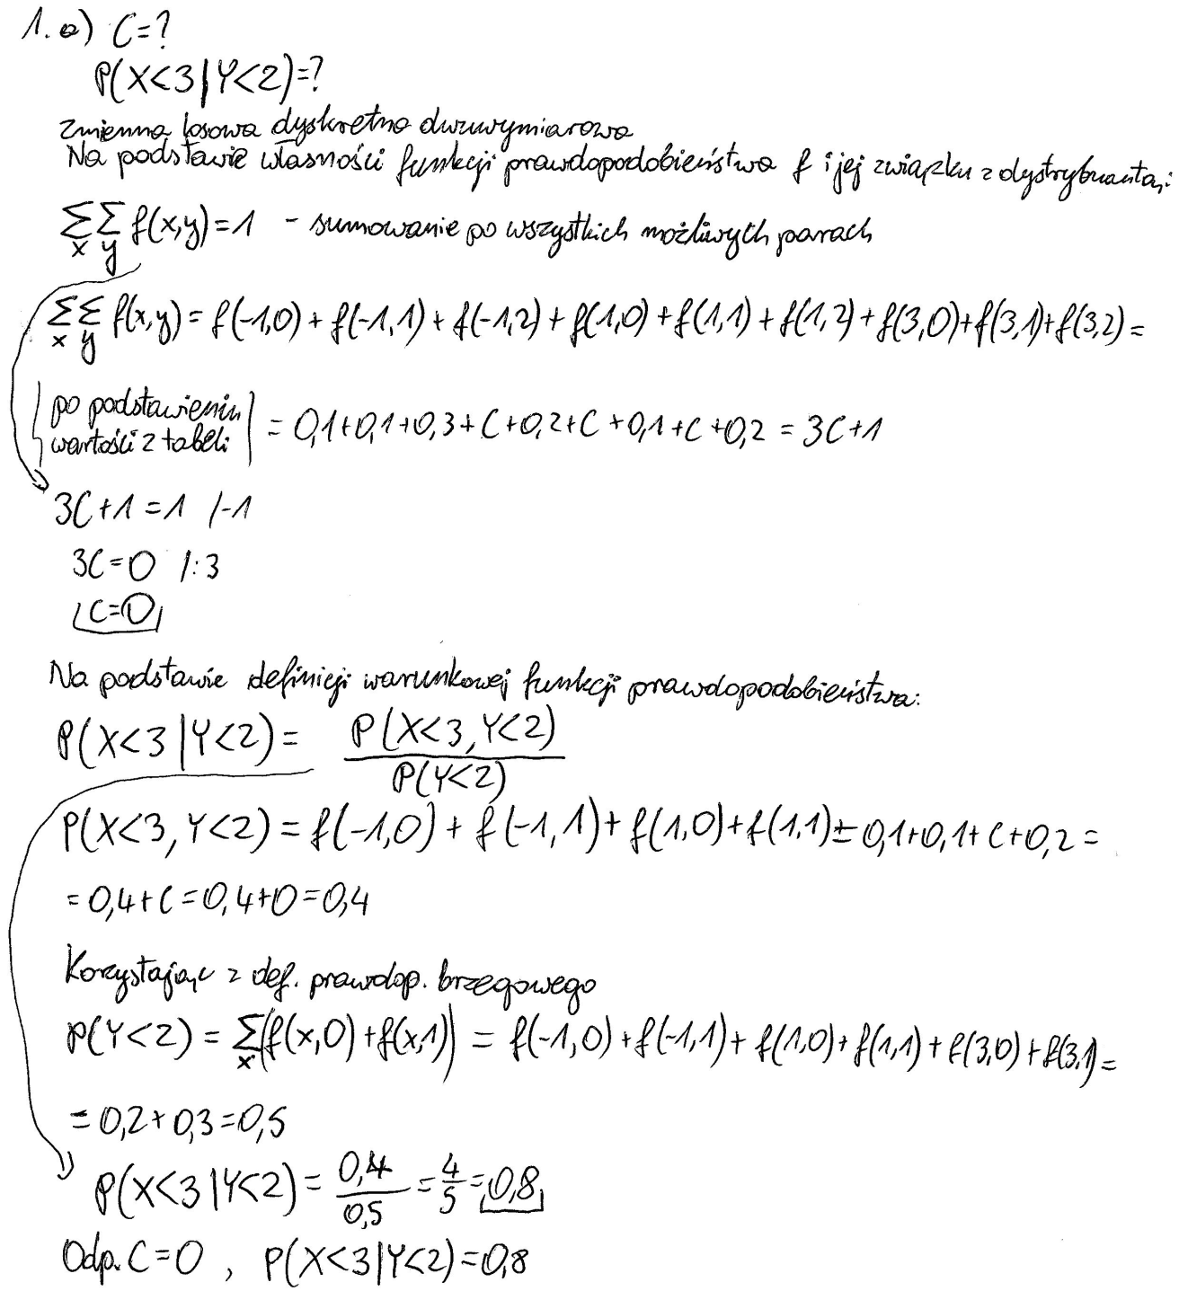

1. Czy zmienne *X* i *Y* są niezależne?

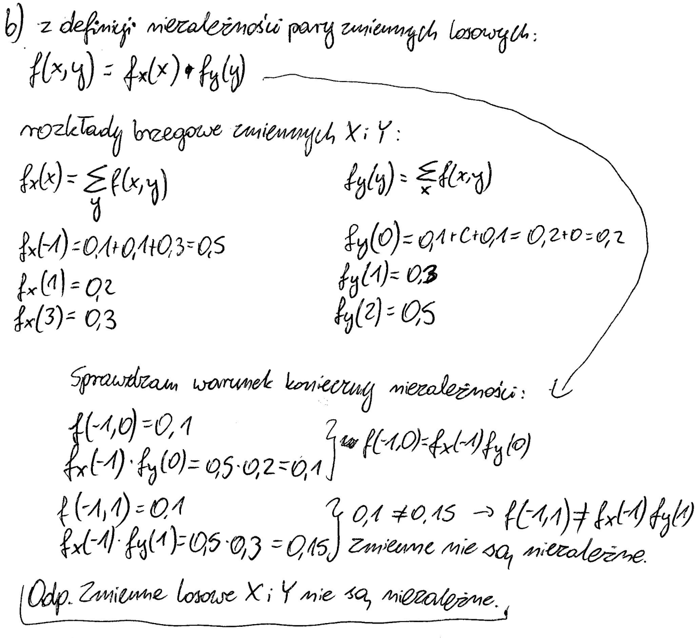

# Zadanie 2.

Dwuwymiarowa zmienna losowa ciągła (X,Y) ma funkcję gęstości łącznej postaci

*Cx* 2 *y*

f(x,y) = 

gdy

 1  *x*  1,

0  *y*  2,

   0 *przeciwnie*

Wyznacz C oraz wartość dystrybuanty F( 2 , 1).

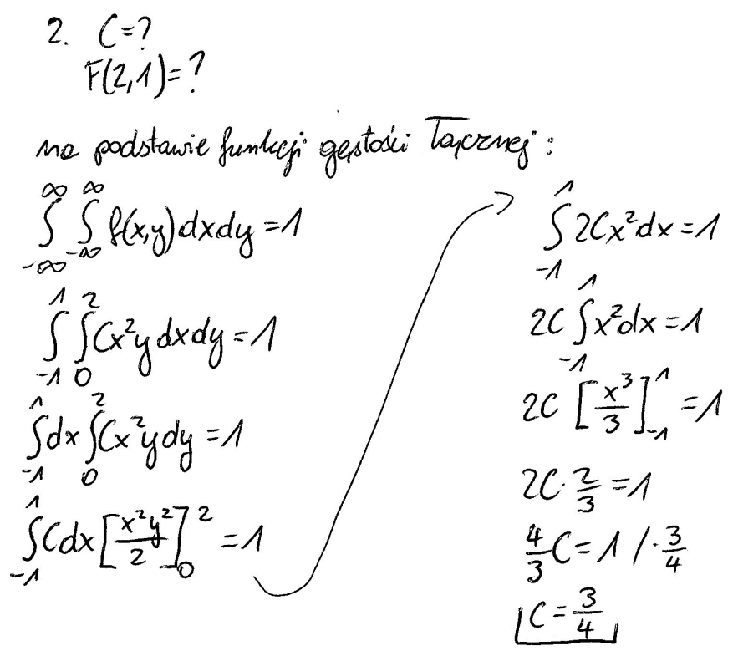  
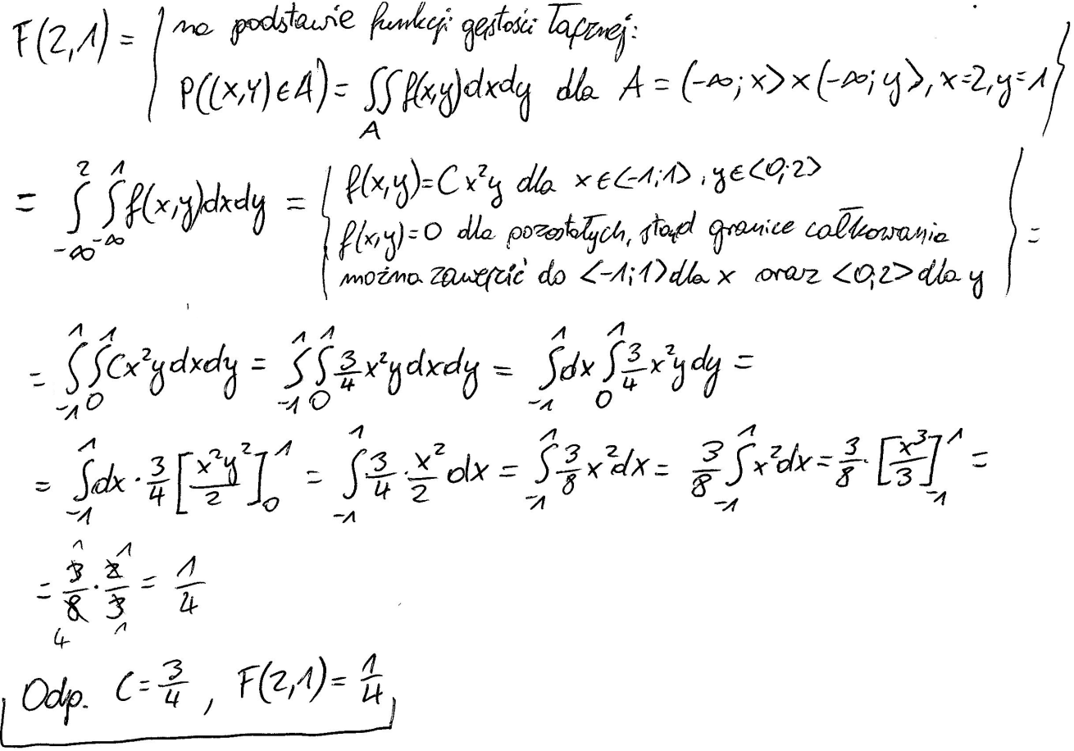

# Zadanie 3. (za 2 pkt)

Dwuwymiarowa zmienna losowa ciągła (X,Y) ma funkcję gęstości łącznej postaci

*Cx* 2

f(x,y) = 

gdy

0  *y*  2*x*  2,

  0 *przeciwnie*

Oblicz C. Czy zmienne *X* i *Y* są niezależne? Wyznacz gęstość warunkową *f X | Y* (*x|y*).

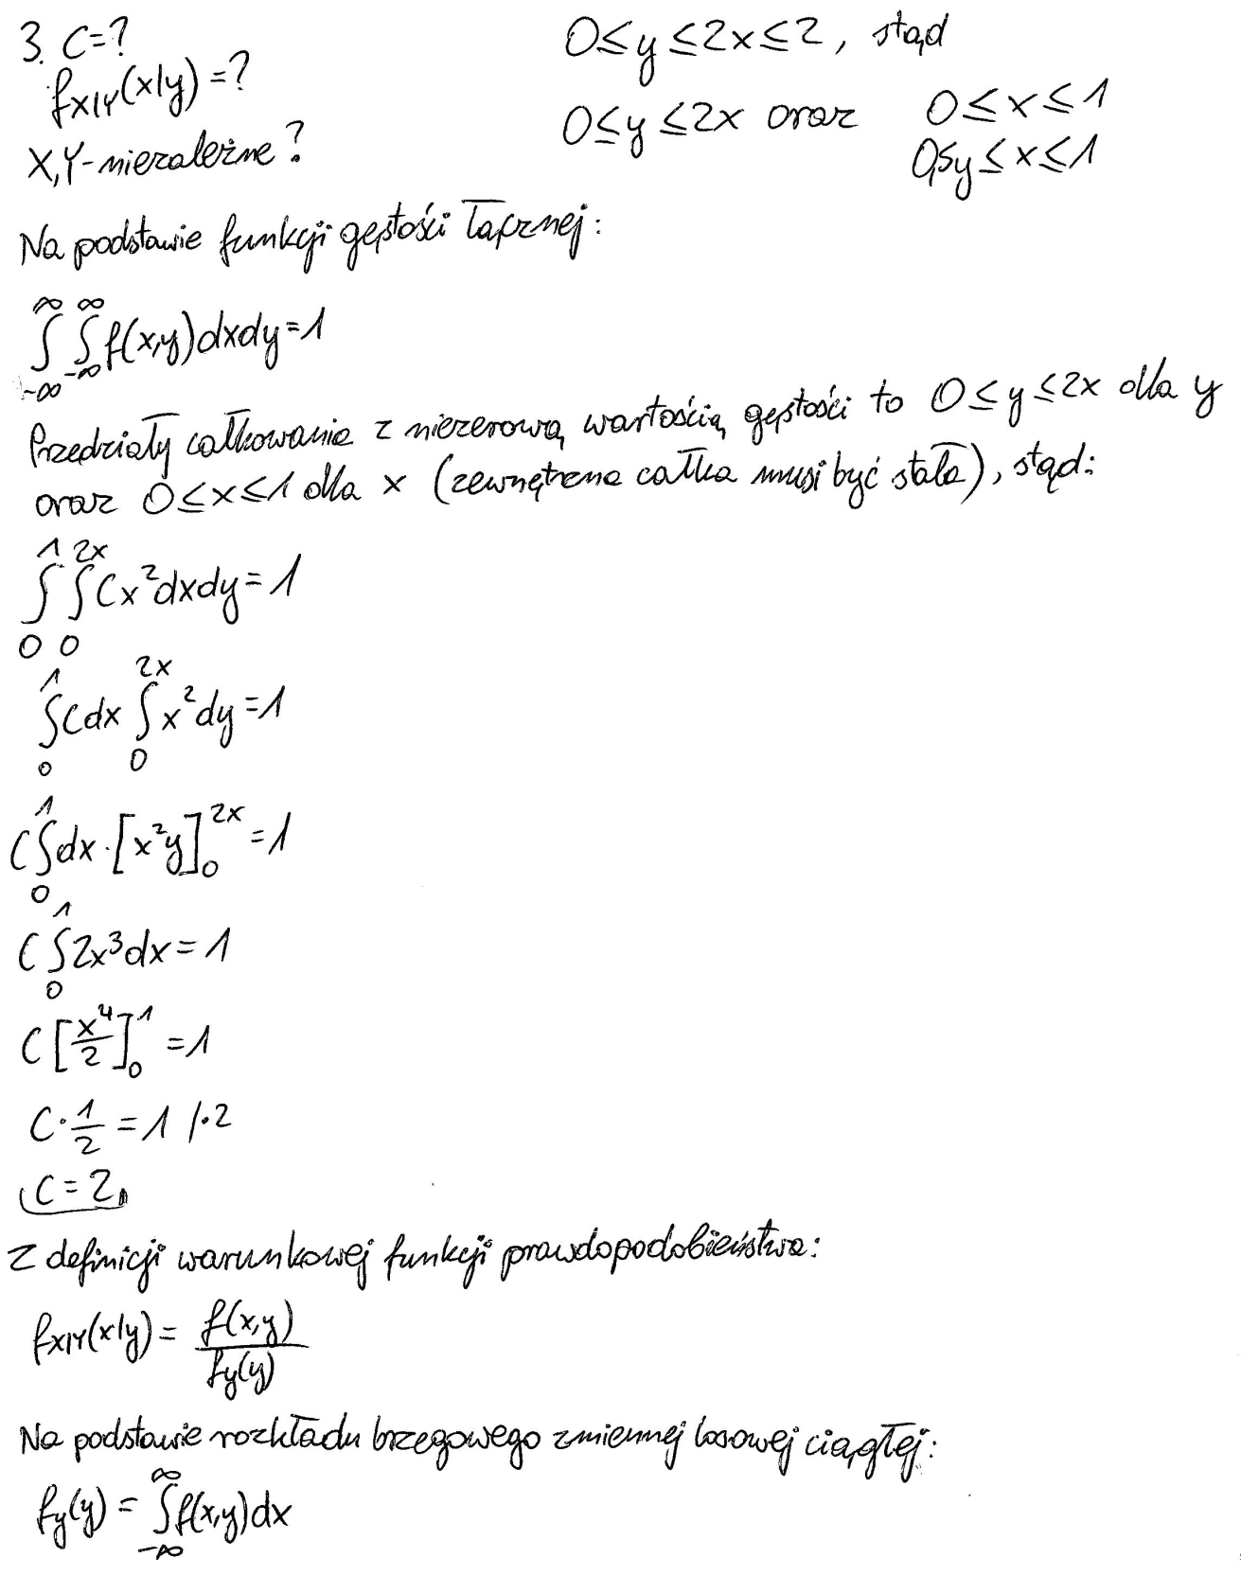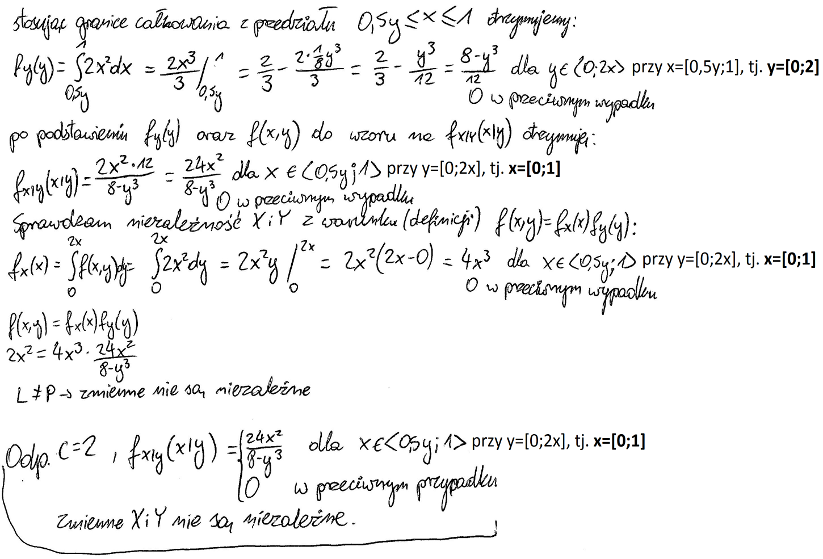

wykonał

Sławomir Jabłoński,

s14736